*Lampiran 1*

# LAMPIRAN

**Penjelasan Persetujuan Sebelum Penelitian (PSP)**

**Untuk Responden**

**Penjelasan Persetujuan Sebelum Penelitian (PSP)**

Sehubungan dengan hal tersebut, peneliti akan melakukan pengumpulan data kepada ibu dengan anak usia 4-5 tahun dengan wawancara dan observasi. Data tersebut dibutuhkan untuk mendapatkan informasi tentang Gambaran Peran Orang Tua dalam Perkembangan Bahasa Anak Usia 4-5 Tahun yang Bersekolah di TK Tunas Rimba Kota Malang, tidak ada jawaban benar atau salah oleh karena itu, diharapkan kesediaan subjek untuk memberikan jawaban yang paling sesuai dengan kondisi sebenarnya.

PSP ini diberikan kepada subjek dengan Peran Orang Tua dalam Perkembangan Bahasa Anak Usia 4-5 Tahun yang Bersekolah di TK Tunas Rimba Penjelasan PSP dilakukan oleh peneliti, pada waktu yang telah disepakati antara peneliti dengan subjek. Subjek diberikan waktu yang cukup untuk dapat mengambil keputusan untuk kesediaannya terlibat dalam penelitian ini. Tempat memberikan penjelasan dilakukan di tempat penelitian. PSP ditandatangani oleh peneliti, subjek dan saksi yang berasal dari desa tempat penelitian dilaksanakan..

**Perlakuan yang diterapkan pada subjek:**

Penelitian ini merupakan penelitian deskriptif Subjek (orang tua anak usia 4-5 tahun) terlibat sebagai responden yang akan memberikan pernyataan atau jawaban pada wawancara perihal peran orang tua dalam perkembangan bahasa anak usia 4-5 tahun. Pertanyaan akan diajukan dan dijawab oleh responden pada waktu dan tempat berdasarkan kesepakatan antara responden dan peneliti. Waktu wawancara disesuaikan dengan waktu responden. Responden dalam memberikan jawaban atas pertanyaan dalam wawancara membutuhkan waktu sekitar 10- 15 menit.

**Manfaat**

Manfaat Subjek (orang tua anak usia 4-5 tahun) yang terlibat dalam penelitian ini akan memperoleh pengetahuan tentang hal-hal yang berkaitan tentang peran orang tua dalam perkembangan bahasa anak usia 4-5 tahun, agar subjek memperoleh pengetahuan tersebut peneliti akan menyampaikan materi singkat terkait dengan peran orang tua dalam perkembangan bahasa anak usia 4-5 tahun. Pengetahuan tersebut akan didapat oleh subjek dalam bentuk metode belajar berupa ceramah tanya jawab.

**Bahaya potensial**

Pada penelitian ini tidak ada bahaya potensial secara fisik yang diakibatkan oleh keterlibatan subjek dalam penelitian. Pada penelitian ini responden akan menjawab yang diajukan peneliti, sehingga ada waktu responden yang tersita dalam meluangkan waktunya untuk menjawab pernyataan penelitian tersebut.

**Hak untuk undur diri**

Keikutsertaan subjek dalam penelitian ini bersifat sukarela dan responden berhak untuk mengundurkan diri kapanpun, tanpa menimbulkan konsekuensi yang merugikan responden.

**Kerahasiaan data**

Data pribadi/identitas dan hasil jawaban subjek pada kueisoner akan dijamin kerahasiaannya dan hanya akan digunakan untuk kepentingan penelitian. Agar data tersebut terjaga kerahasiaannya, dilakukan diantaranya; (1) identifikasi subjek dalam bentuk anonym, (2) Dokumen atau berkas penelitian disimpan pada lokasi yang aman, dan (3) data dikomputer hanya dapat diakses oleh peneliti atau petugas lain setelah mendapat ijin peneliti. Data penelitian akan disimpan.

Jika ada pertanyaan tentang penelitian ini, Bapak/ibu dapat menghubungi peneliti. Bila masih memerlukan penjelasan, Bapak/ibu dapat menghubungi Meiriza Riski Violita, nomor HP 082257230253 dengan alamat Politeknik Kesehatan Kementerian Kesehatan Malang Jurusan Keperawatan, jalan besar ijen no.77c, oro-oro dowo, Kecamatan Klojen, Kota Malang

**Prosedur penelitian**

Penyusunan proposal penelitian

Perijinan

Pemberitahuan pada peserta (orang tua yang memiliki anak usia 4-5 tahun) oleh peneliti pada calon responden

Mengagendakan pertemuan dengan responden terpilih

Entry dan analisis data

Pelaporan

Lampiran 2

**PERSETUJUAN SETELAH PENJELASAN**

Saya yang bertanda tangan dibawah ini :

Nama :

Alamat :

Umur :

Pekerjaan :

Setelah mendapat keterangan serta mengetahui manfaat dan tujuan penelitian dengan judul “Gambaran Peran Orang Tua dalam Perkembangan Bahasa Anak Usia 4-5 Tahun yang Bersekolah di TK Tunas Rimba Kota Malang”. Saya dan anak saya menyatakan (bersedia / tidak bersedia)\* untuk berpartisipasi dalam penelitian sebagai responden, dengan catatan bila suatu waktu merasa dirugikan dalam bentuk apapun berhak membatalkan persetujuan ini.

Saya percayakan pada penelitian bahwa semua informasi yang saya berikan dalam penelitian ini akan dijamin kerahasiannya.

Peneliti Responden

(.................................) (......................................)

No. Hp : 082257230253

Saksi

(................................)

\*) coret yang tidak perlu

Lampiran 3

**PERSETUJUAN SETELAH PENJELASAN**

Setelah mendapat keterangan serta mengetahui manfaat dan tujuan penelitian dengan judul “Gambaran Peran Orang Tua dalam Perkembangan Bahasa Anak Usia 4-5 Tahun yang Bersekolah di TK Tunas Rimba Kota Malang”. Maka anak saya :

Nama :

Alamat :

Umur :

Menyatakan (dapat / tidak dapat diikutsertakan)\* untuk berpartisipasi dalam penelitian sebagai responden, dengan catatan bila suatu waktu merasa dirugikan dalam bentuk apapun berhak membatalkan persetujuan ini.

Saya percayakan pada penelitian bahwa semua informasi yang saya berikan dalam penelitian ini akan dijamin kerahasiannya.

Peneliti Orang Tua/ Wali

(.................................) (......................................)

No. Hp : 082257230253

Saksi

(................................)

\*) coret yang tidak perlu

Lampiran 4

**KISI-KISI LEMBAR WAWANCARA**

Gambaran Peran Orang Tua dalam Perkembangan Bahasa Anak Usia 4-5 Tahun yang Bersekolah di TK Tunas Rimba Kota Malang

|  |  |  |
| --- | --- | --- |
| Definisi Operasional | Indikator | No. Pertanyaan |
| Gambaran Peran Orang Tua dalam Perkembangan Bahasa Anak Usia 4-5 Tahun yang Bersekolah di TK Tunas Rimba Kota Malang | 1. Peran orang tua sebagai model 2. Peran orang tua sebagai mentor 3. Peran orang tua sebagai organisator 4. Peran orang tua sebagai educator | 1-3  4-6  7-9  10-12 |

Lampiran 5

**PEDOMAN WAWANCARA**

Judul : Gambaran Peran Orang Tua dalam Perkembangan Bahasa Anak Usia 4-5 Tahun yang Bersekolah di TK Tunas Rimba Kota Malang

Tgl Wawancara : Pewawancara :

1. Identitas Orang Tua/Ibu

Nama :

Alamat :

Umur :

Pendidikan terakhir :

Pekerjaan :

Jumlah anak :

1. Identitas Anak

Nama :

Tgl Lahir :

Umur :

Jenis Kelamin :

Anak ke : Jumlah saudara :

1. Data Penunjang
2. Keadaan rumah :
3. Posisi rumah :
4. Tinggal bersama :
5. Fasilitas dirumah :
6. Penghasilan perbulan :
7. Data Peran
8. Pertanyaan tentang peran orang tua sebagai model
9. Ketika anak mengucapkan kata yang salah, apa yang anda lakukan? Misalnya seperti apa?

......................................................................................................................................................................................................................................................................................................................................................

1. Ketika anak anda melakukan kesalahan dalam mengartikan kata, apa yang anda lakukan? Misalnya seperti apa?

......................................................................................................................................................................................................................................................................................................................................................

1. Ketika anda mengucapkan kata tetapi anak belum mengerti, bagaimana anda menjelaskan supaya mengerti?

......................................................................................................................................................................................................................................................................................................................................................

1. Pertanyaan tentang peran orang tua sebagai mentor
2. Ketika anak belum mempunyai teman, bagaimana cara anda mengajari untuk berkenalan atau memulai hubungan dengan orang baru?

......................................................................................................................................................................................................................................................................................................................................................

1. Apakah anda suka menyuruh anak menceritakan sesuatu yang dia alami? Jika iya, bagaimana?

......................................................................................................................................................................................................................................................................................................................................................

1. Apakah sebelum tidur anda menceritakan dongeng? Jika iya, cerita apa yang biasa diceritakan?

......................................................................................................................................................................................................................................................................................................................................................

1. Pertanyaan tentang peran orang tua sebagai organisator
2. Setiap pulang sekolah apakah anda mengingatkan untuk mengerjakan PR anak anda? Jika iya, bagaimana cara anda membantu jika ada kesulitan?

......................................................................................................................................................................................................................................................................................................................................................

1. Saat apa anda menyuruh anak anda belajar? Jika iya, apakah anda menemani? Dan apakah anak anda mau melakukannya?

......................................................................................................................................................................................................................................................................................................................................................

1. Setiap hari anda menyiapkan seragam, buku, dan alat perlengkapan sekolah lainnya?

......................................................................................................................................................................................................................................................................................................................................................

1. Pertanyaan tentang peran orang tua sebagai educator
2. Hal apa yang membuat anda menyekolahkan anak anda?

......................................................................................................................................................................................................................................................................................................................................................

1. Ketika anak menanyakan arti kata baru yang didengarnya, bagaimana cara anda membuatnya mengerti?

......................................................................................................................................................................................................................................................................................................................................................

1. Bagaimana cara anda mengenalkan kata baru untuk anak anda?

......................................................................................................................................................................................................................................................................................................................................................

Lampiran 6

**LEMBAR OBSERVASI**

Judul : Gambaran Peran Orang Tua dalam Perkembangan Bahasa Anak Usia 4-5 Tahun yang Bersekolah di TK Tunas Rimba Kota Malang

Tgl observasi : Observer :

Nama orang tua :

Umur :

Nama anak :

Umur :

|  |  |  |
| --- | --- | --- |
| ASPEK YANG DINILAI | HASIL | |
| YA | TIDAK |
| 1. Ibu menemani anak saat belajar |  |  |
| 1. Ibu mengingatkan anak ketika ada PR |  |  |
| 1. Ibu mengingatkan waktu belajar anak |  |  |
| 1. Menanyakan kegiatan anak selama di sekolah |  |  |
| 1. Memberikan penghargaan atas prestasi anak |  |  |
| 1. Mendorong anak untuk terus belajar dan sekolah |  |  |
| 1. Menyediakan seragam, buku, dan perlengkapan sekolah lainnya |  |  |
| JUMLAH |  |  |

Lampiran 7

**LEMBAR OBSERVASI BERBAHASA ANAK**

Judul : Gambaran Peran Orang Tua dalam Perkembangan Bahasa Anak Usia 4-5 Tahun yang Bersekolah di TK Tunas Rimba Kota Malang

Tgl observasi : Observer :

Nama orang tua :

Umur :

Nama anak :

Umur :

|  |  |  |  |
| --- | --- | --- | --- |
| USIA | ASPEK YANG DINILAI | HASIL | |
| YA | TIDAK |
| 4 TAHUN | 1. Dapat menggunakan kalimat dari 4-5 kata :   Saya pergi ke sekolah diantar mama |  |  |
| 1. Dapat menceritakan cerita yang dilebih-lebihkan |  |  |
| 1. Dapat menyanyikan lagu sederhana :   Balonku |  |  |
| 1. Dapat menyebutkan satu atau lebih warna :   Merah, kuning |  |  |
| 5 TAHUN | 1. Dapat menggunakan kalimat 6-8 kata :   Setiap pulang sekolah saya belajar dirumah |  |  |
| 1. Dapat menyebutkan empat atau lebih warna :   Hijau, biru, kuning, merah |  |  |
| 1. Dapat menyebutkan nama-nama hari dalam seminggu, bulan, dan kata yang berhubungan dengan waktu lainnya :   -Minggu, senin, selasa, rabu, kamis, jumat, sabtu  -Januari, februari, maret, april, mei, juni, juli, agustus, september, oktober, november, desember  4. Dapat menyebutkan nama, jenis kelamin dan umurnya. menyebut nama panggilan orang lain (teman, kakak, adik, atau saudara yang telah dikenalnya ). |  |  |
| JUMLAH | |  |  |

Lampiran 8

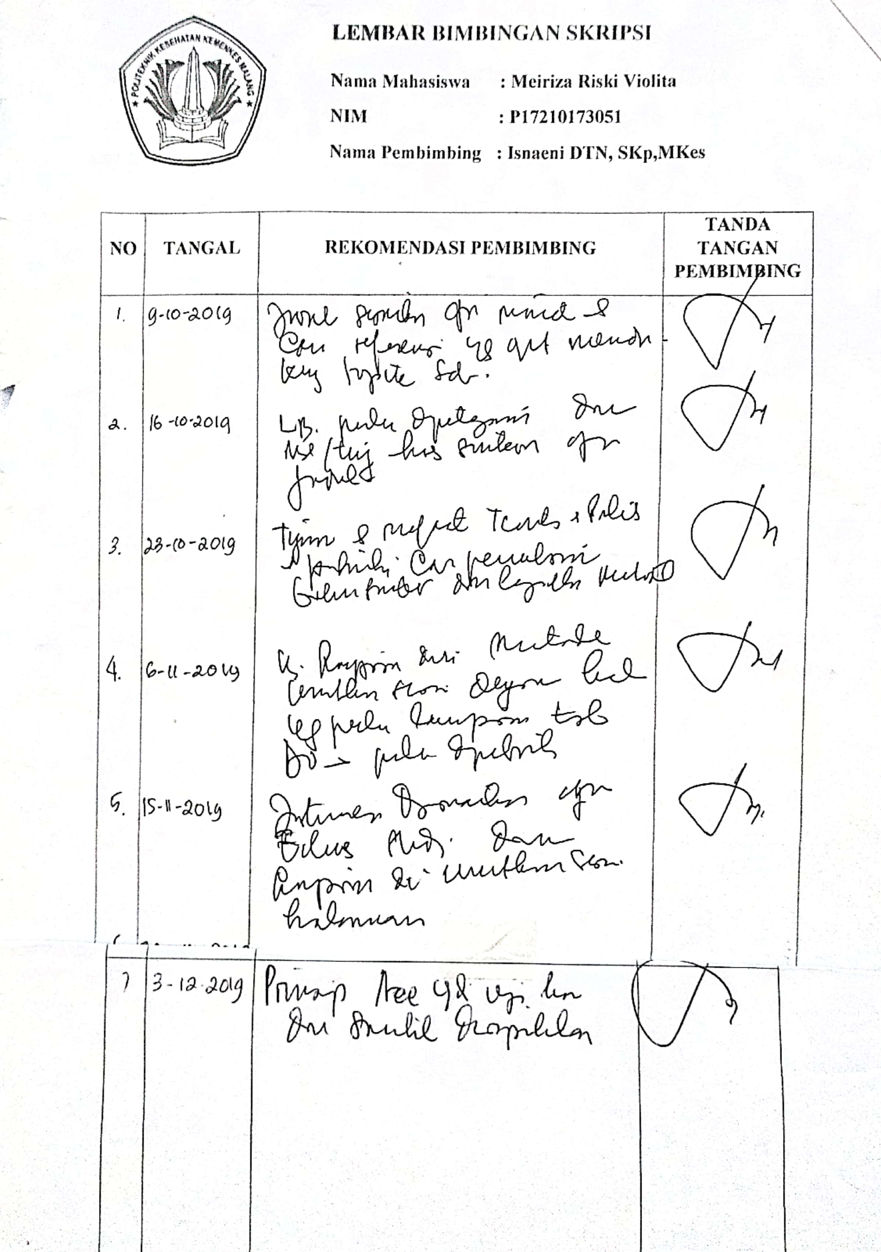

**LEMBAR BIMBINGAN SKRIPSI**

**Nama mahasiswa : Meiriza Riski Violita**

**NIM : P17210173051**

**Nama pembimbing : Isnaeni DTN, SKp, M. Kes**

|  |  |  |  |
| --- | --- | --- | --- |
| **NO** | **TANGGAL** | **REKOMENDASI PEMBIMBING** | **TANDA TANGAN PEMBIMBING** |
| 1. | 6-12-2019 | Prinsip ACC | **D:\CamScanner 06-26-2020 13.40.06_10.jpg** |

Lampiran 9

**LEMBAR BIMBINGAN SKRIPSI**

**Nama mahasiswa : Meiriza Riski Violita**

**NIM : P17210173051**

**Nama pembimbing : Isnaeni DTN, SKp, M. Kes**

|  |  |  |  |
| --- | --- | --- | --- |
| **NO** | **TANGGAL** | **REKOMENDASI PEMBIMBING** | **TANDA TANGAN PEMBIMBING** |
| 1.  2.  3.  4.  5.  6.  7.  8.  9.  10.  11.  12.  13. | 6-2-2020  8-2-2020  11-4-2020  20-4-2020  21-5-2020  26-5-2020  3-6-2020  5-6-2020  12-6-2020  14-6-2020  19-6-2020  24-6-2020  30-6-2020 | Konsul bab 4 memperbaiki gambaran lokasi penelitian dan gambaran umum subjek penelitian  Gambaran umum subjek penelitian ditambah tabel susunan keluarga dan hasil studi kasus diperbaiki  Memperbaiki hasil studi kasus  Memperbaiki penulisan hasil studi kasus  Memperbaiki hasil studi kasus dan melanjutkan pembahasan  Menambahkan teori yang sesuai ke pembahasan  Memperbaiki penulisan pada pembahasan dan opini peneliti  Memperbaiki penulisan pada pembahasan dan keterbatasan studi kasus  Memperbaiki hasil studi kasus, pembahasan, dan melanjutkan bab 5  Perbaiki kesimpulan sesuaikan dengan pembahasan  Keterbatasan studi kasus diperbaiki, meringkas kesimpulan, dan perbaikan saran  Prinsip ACC untuk memprogram ujian by zoom, dan mengecek kelengkapan | **D:\CamScanner 06-26-2020 13.40.06_10.jpg**  **D:\CamScanner 06-26-2020 13.40.06_10.jpg**  **D:\CamScanner 06-26-2020 13.40.06_10.jpg**  **D:\CamScanner 06-26-2020 13.40.06_10.jpg**  **D:\CamScanner 06-26-2020 13.40.06_10.jpg**  D:\CamScanner 06-26-2020 13.40.06_10.jpg  D:\CamScanner 06-26-2020 13.40.06_10.jpg  D:\CamScanner 06-26-2020 13.40.06_10.jpg  D:\CamScanner 06-26-2020 13.40.06_10.jpg  D:\CamScanner 06-26-2020 13.40.06_10.jpg  D:\CamScanner 06-26-2020 13.40.06_10.jpg  D:\CamScanner 06-26-2020 13.40.06_10.jpg |

Lampiran 10

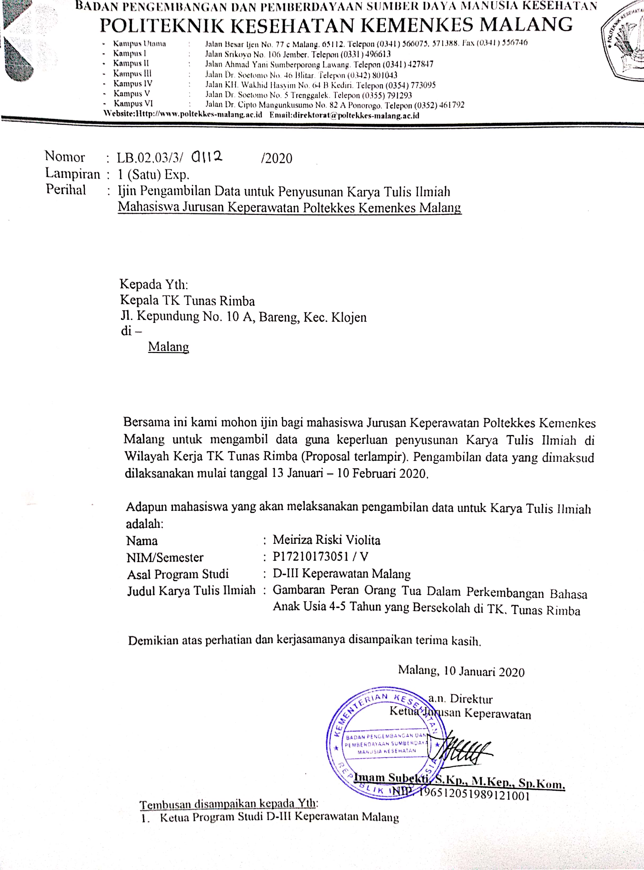

Lampiran 11

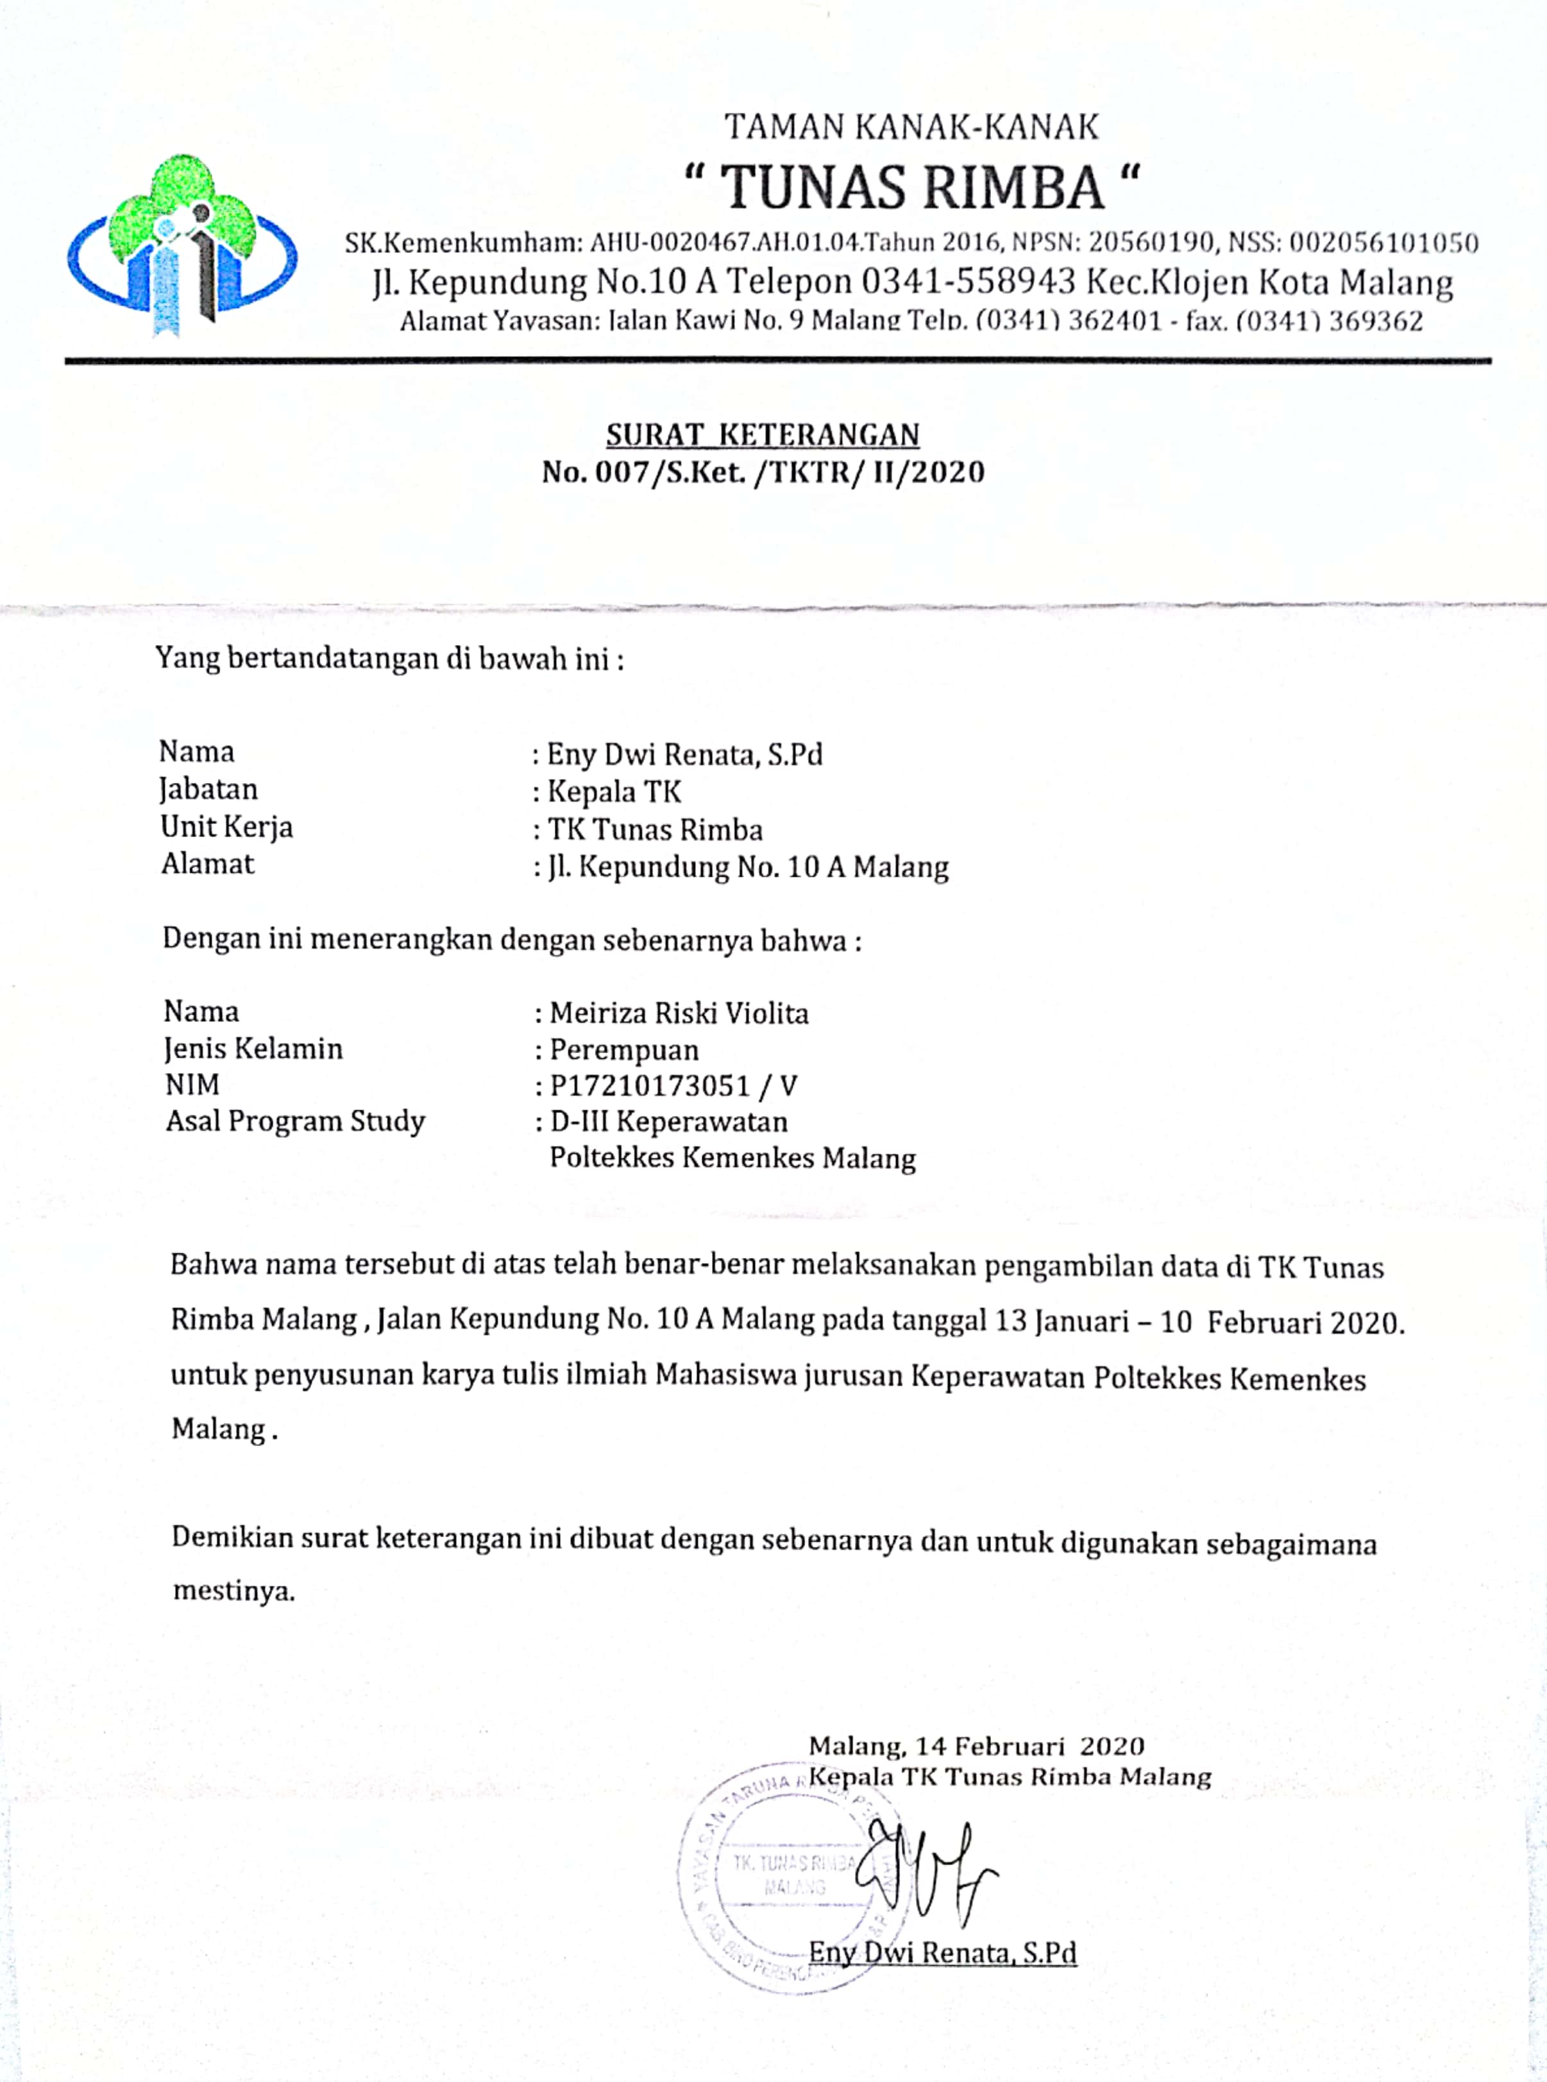

Lampiran 12

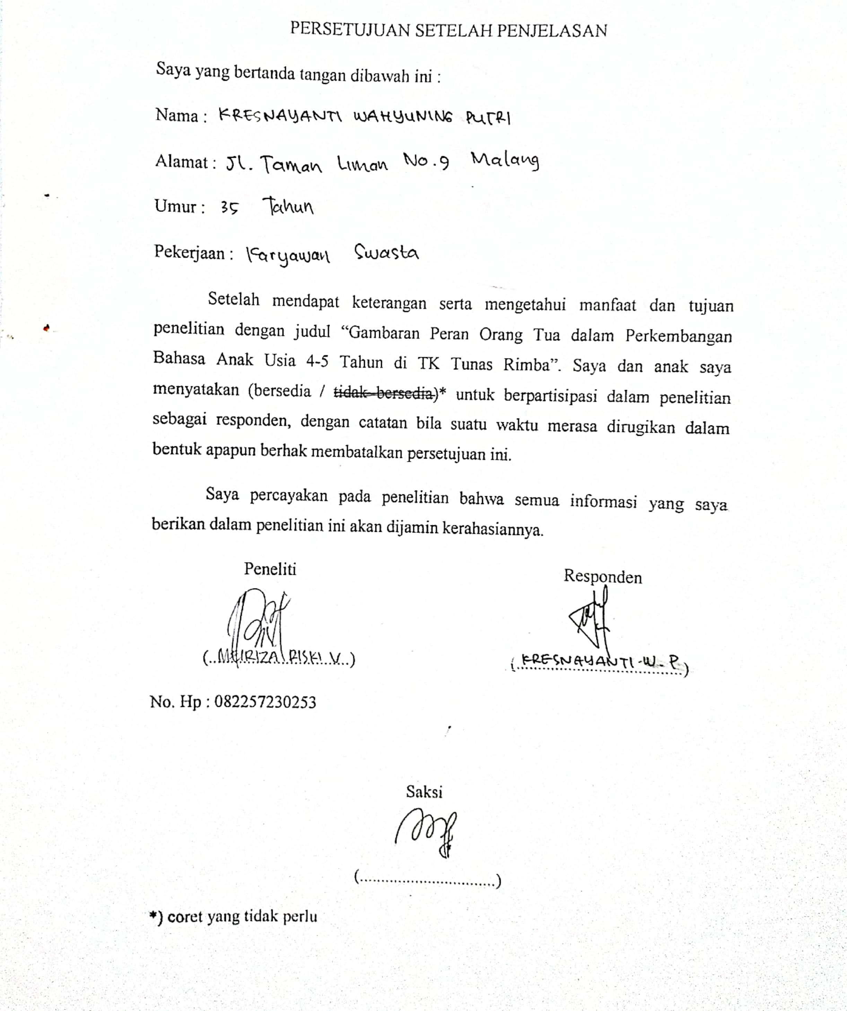

Lampiran 13

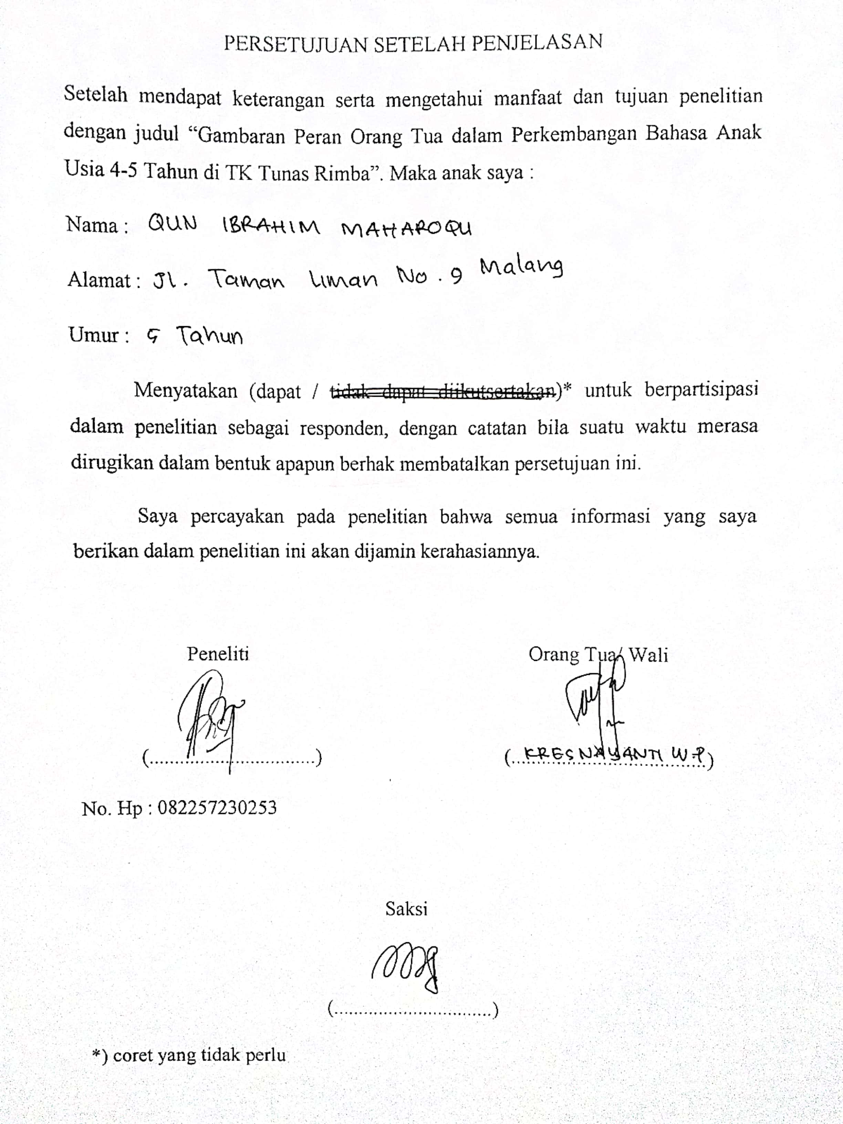

Lampiran 14

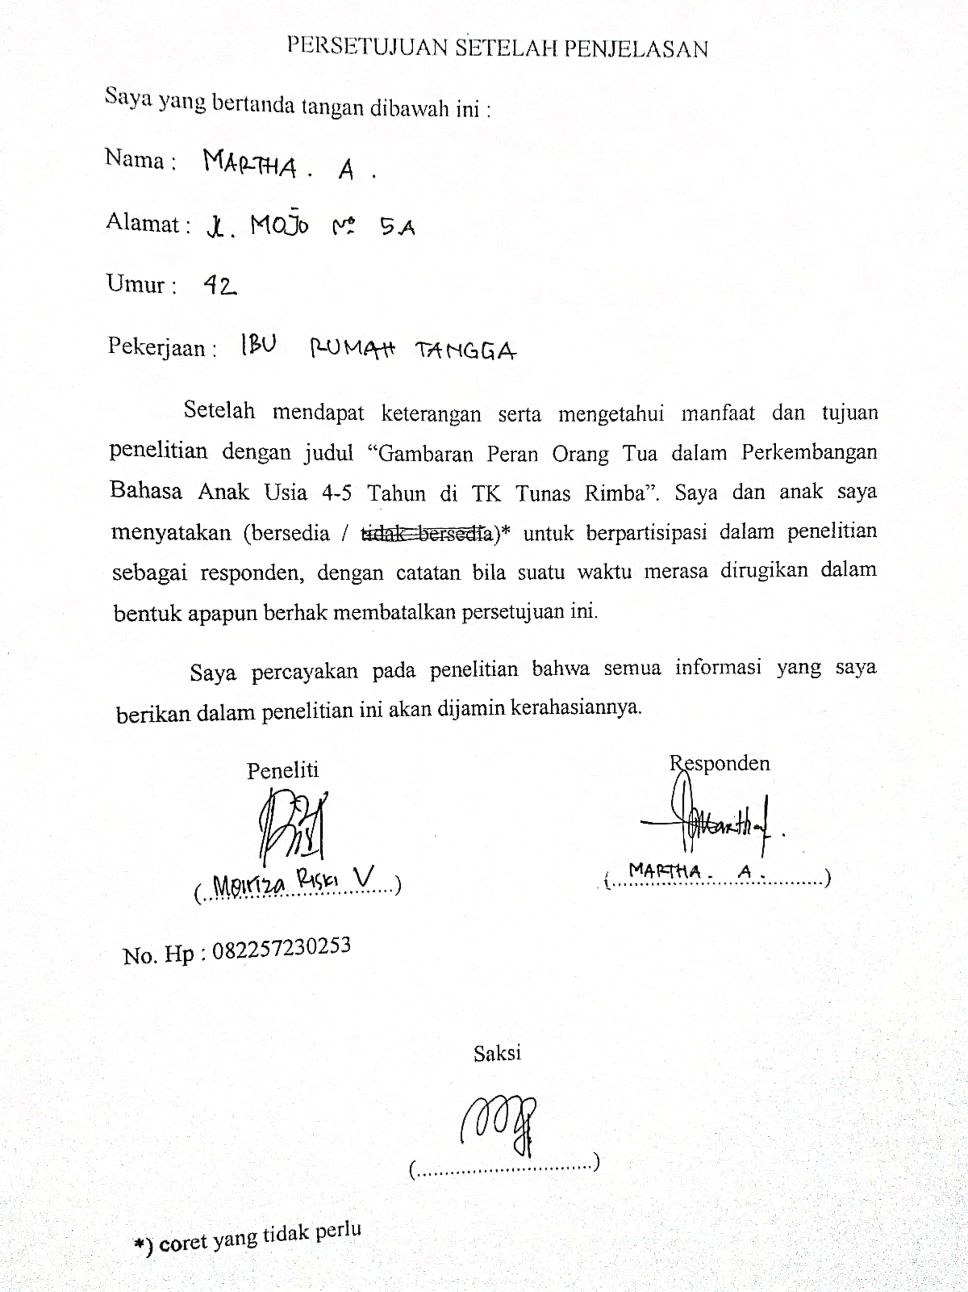

Lampiran 15

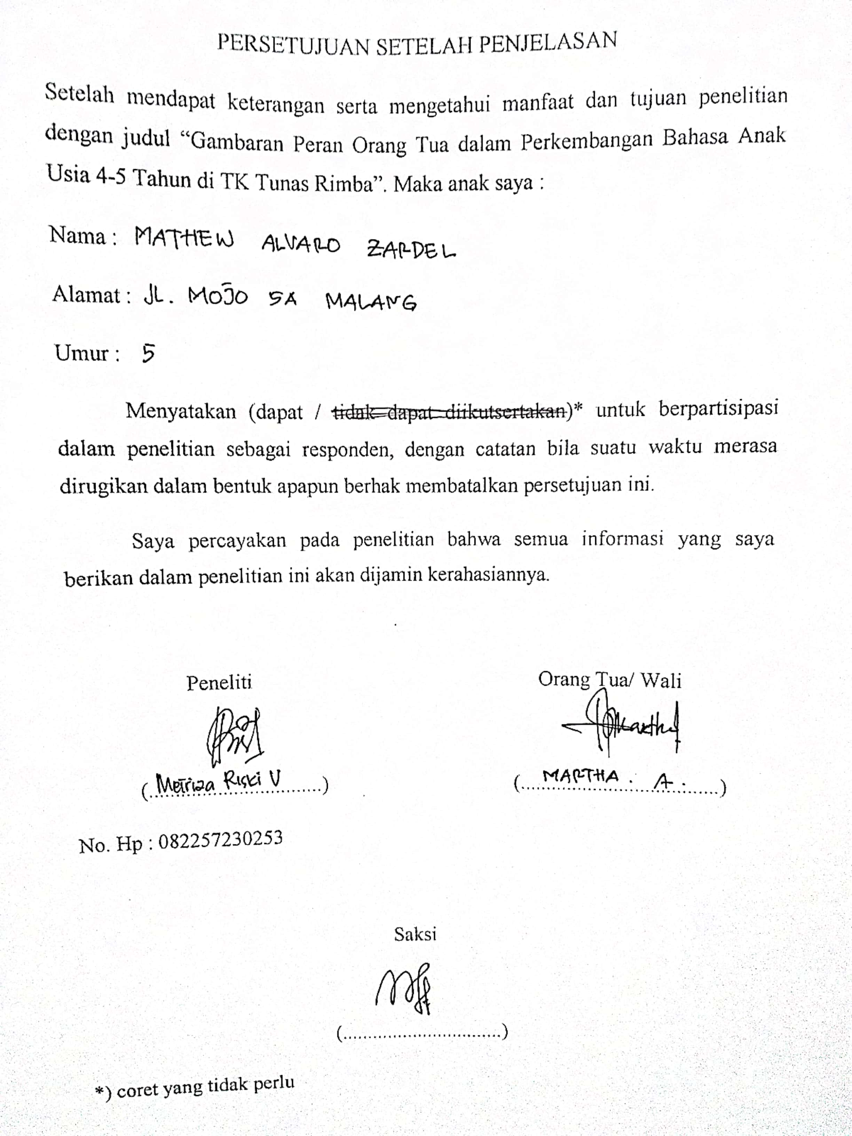

Lampiran 16

|  |  |  |  |
| --- | --- | --- | --- |
| **No** | **Peran Orang Tua** | **Subjek 1** | **Subjek 2** |
| 1. | Model | * Membetulkan kata yang salah sampai berulang-ulang, karena anaknya cenderung meniru * Tidak pernah mencoba mengartikan kata, jadi anaknya selalu meniru apa yang didengar ibunya * Diulang-ulang sampai mendekati benar | * Ditegur, kemudian memberi penjelasan kalau itu salah * Dibetulkan, kemudian diberitahu yang benar “ini bukan piring, tapi namanya gelas” * Dijelaskan dengan apa yang dimengerti |
| 2. | Mentor | * Membantu mengenalkan, seperti “itu loh temannya” * Biasanya pulang sekolah ditanyakan, sepeti “tadi di sekolah makan buah ya?” * Tidak pernah menceritakan dongeng | * Dibantu mengenalkan “dek, ini temannya mama, ayo salim dulu”, tapi kalau kelihatannya mudah diajak dia akan main bareng, sebaliknya kalau kelihatan pendiam, anaknya juga diam * Biasanya pulang sekolah ditanya sama bu guru dipelajari apa, nakal tidak di sekolah * Selalu, tapi kalau anaknya kelihatan capek tidak saya ceritakan. Biasanya dongeng hewan |
| 3. | Organisator | * Selalu diingatkan “kakak ada PR, ayo dikerjakan”, dibantu dengan garis putus-putus lalu dihubungkan * Selalu menemani, kadang tidak mau kalau bukan kemauannya * Ibu sendiri yang menyiapkan kebutuhan sekolah | * Selalu diingatkan, biasanya dibantu dengan soal pertama diberi contoh kemudian soal-soal berikutnya dikerjakan sendiri * Selalu menemani, karena kalau tidak mau anaknya tidak mau mengerjakan * Ibu sendiri yang menyiapkan kebutuhan sekolah |
| 4. | Educator | * Supaya ada perkembangan, juga bisa dibantu diajak ngobrol sama teman-temannya * Anaknya tidak pernah menanyakan, cuma kalau ada kata baru didengar dia akan meniru * Mengenalkan kata baru dengan puzzle dan alat peraga | * Supaya dia mengerti, karena pendidikan di rumah kurang dan menambah pendidikan secara formal * Dijelaskan dan diberi contoh * Mengenalkan kata baru dengan memberi contoh |

Lampiran 17

**LEMBAR OBSERVASI**

Judul : Gambaran Peran Orang Tua dalam Perkembangan Bahasa Anak Usia 4-5 Tahun yang Bersekolah di TK Tunas Rimba Kota Malang

Tgl observasi : Observer : Meiriza

Nama orang tua : Ny. Y

Umur : 35th

Nama anak : An. R

Umur : 5th

|  |  |  |
| --- | --- | --- |
| ASPEK YANG DINILAI | HASIL | |
| YA | TIDAK |
| 1. Ibu menemani anak saat belajar | √ |  |
| 1. Ibu mengingatkan anak ketika ada PR | √ |  |
| 1. Ibu mengingatkan waktu belajar anak |  | √ |
| 1. Menanyakan kegiatan anak selama di sekolah | √ |  |
| 1. Memberikan penghargaan atas prestasi anak |  | √ |
| 1. Mendorong anak untuk terus belajar dan sekolah |  | √ |
| 1. Menyediakan seragam, buku, dan perlengkapan sekolah lainnya |  | √ |
| JUMLAH | 3 | 4 |

Lampiran 18

**LEMBAR OBSERVASI**

Judul : Gambaran Peran Orang Tua dalam Perkembangan Bahasa Anak Usia 4-5 Tahun yang Bersekolah di TK Tunas Rimba Kota Malang

Tgl observasi : Observer : Meiriza

Nama orang tua : Ny. M

Umur : 42th

Nama anak : An. M

Umur : 5th

|  |  |  |
| --- | --- | --- |
| ASPEK YANG DINILAI | HASIL | |
| YA | TIDAK |
| 1. Ibu menemani anak saat belajar | √ |  |
| 1. Ibu mengingatkan anak ketika ada PR | √ |  |
| 1. Ibu mengingatkan waktu belajar anak | √ |  |
| 1. Menanyakan kegiatan anak selama di sekolah | √ |  |
| 1. Memberikan penghargaan atas prestasi anak |  | √ |
| 1. Mendorong anak untuk terus belajar dan sekolah |  | √ |
| 1. Menyediakan seragam, buku, dan perlengkapan sekolah lainnya |  | √ |
| JUMLAH | 4 | 3 |

Lampiran 19

**LEMBAR OBSERVASI BERBAHASA ANAK**

Judul : Gambaran Peran Orang Tua dalam Perkembangan Bahasa Anak Usia 4-5 Tahun yang Bersekolah di TK Tunas Rimba Kota Malang

Tgl observasi : Observer : Meiriza

Nama orang tua : Ny. Y

Umur : 35th

Nama anak : An. R

Umur : 5th

|  |  |  |  |
| --- | --- | --- | --- |
| USIA | ASPEK YANG DINILAI | HASIL | |
| YA | TIDAK |
| 4 TAHUN | 1. Dapat menggunakan kalimat dari 4-5 kata :   Saya pergi ke sekolah diantar mama |  |  |
| 1. Dapat menceritakan cerita yang dilebih-lebihkan |  |  |
| 1. Dapat menyanyikan lagu sederhana :   Balonku |  |  |
| 1. Dapat menyebutkan satu atau lebih warna :   Merah, kuning |  |  |
| 5 TAHUN | 1. Dapat menggunakan kalimat 6-8 kata :   Setiap pulang sekolah saya belajar dirumah |  | √ |
| 1. Dapat menyebutkan empat atau lebih warna :   Hijau, biru, kuning, merah |  | √ |
| 1. Dapat menyebutkan nama-nama hari dalam seminggu, bulan, dan kata yang berhubungan dengan waktu lainnya :   -Minggu, senin, selasa, rabu, kamis, jumat, sabtu  -Januari, februari, maret, april, mei, juni, juli, agustus, september, oktober, november, desember  8. Dapat menyebutkan nama, jenis kelamin dan umurnya. menyebut nama panggilan orang lain (teman, kakak, adik, atau saudara yang telah dikenalnya ). |  | √  √ |
| JUMLAH | | 0 | 4 |

Lampiran 20

**LEMBAR OBSERVASI BERBAHASA ANAK**

Judul : Gambaran Peran Orang Tua dalam Perkembangan Bahasa Anak Usia 4-5 Tahun yang Bersekolah di TK Tunas Rimba Kota Malang

Tgl observasi : Observer : Meiriza

Nama orang tua : Ny. M

Umur : 42th

Nama anak : An. M

Umur : 5th

|  |  |  |  |
| --- | --- | --- | --- |
| USIA | ASPEK YANG DINILAI | HASIL | |
| YA | TIDAK |
| 4 TAHUN | 1. Dapat menggunakan kalimat dari 4-5 kata :   Saya pergi ke sekolah diantar mama |  |  |
| 1. Dapat menceritakan cerita yang dilebih-lebihkan |  |  |
| 1. Dapat menyanyikan lagu sederhana :   Balonku |  |  |
| 1. Dapat menyebutkan satu atau lebih warna :   Merah, kuning |  |  |
| 5 TAHUN | 1. Dapat menggunakan kalimat 6-8 kata :   Setiap pulang sekolah saya belajar dirumah | √ |  |
| 1. Dapat menyebutkan empat atau lebih warna :   Hijau, biru, kuning, merah | √ |  |
| 1. Dapat menyebutkan nama-nama hari dalam seminggu, bulan, dan kata yang berhubungan dengan waktu lainnya :   -Minggu, senin, selasa, rabu, kamis, jumat, sabtu  -Januari, februari, maret, april, mei, juni, juli, agustus, september, oktober, november, desember  4. Dapat menyebutkan nama, jenis kelamin dan umurnya. menyebut nama panggilan orang lain (teman, kakak, adik, atau saudara yang telah dikenalnya ). | √  √ |  |
| JUMLAH | | 4 | 0 |

Lampiran 21

**TABEL GANCHART  
(SEPTEMBER 2019 – JULI 2020)**

Nama : Meiriza Riski Violita

NIM : P17210173051

|  |  |  |  |  |  |  |  |  |  |  |  |  |  |  |  |  |  |  |  |  |  |  |  |  |  |  |  |  |  |  |  |  |  |  |  |  |  |  |
| --- | --- | --- | --- | --- | --- | --- | --- | --- | --- | --- | --- | --- | --- | --- | --- | --- | --- | --- | --- | --- | --- | --- | --- | --- | --- | --- | --- | --- | --- | --- | --- | --- | --- | --- | --- | --- | --- | --- |
| No | Kegiatan Penelitian | September | | | | Oktober | | | | November | | | | | Desember | | | | Januari | | | | Februari | | | | Maret | | | | April | | | | Mei | | | |
| 1 | 2 | 3 | 4 | 1 | 2 | 3 | 4 | 1 | 2 | 3 | | 4 | 1 | 2 | 3 | 4 | 1 | 2 | 3 | 4 | 1 | 2 | 3 | 4 | 1 | 2 | 3 | 4 | 1 | 2 | 3 | 4 | 1 | 2 | 3 | 4 |
| I | Tahap Persiapan |
|  | 1. Penentuan Judul |  |  |  |  |  |  |  |  |  |  |  | |  |  |  |  |  |  |  |  |  |  |  |  |  |  |  |  |  |  |  |  |  |  |  |  |  |
|  | 1. Mencari Literatur |  |  |  |  |  |  |  |  |  |  |  | |  |  |  |  |  |  |  |  |  |  |  |  |  |  |  |  |  |  |  |  |  |  |  |  |  |
|  | 1. Penyususnan Proposal BAB 1,2,3 |  |  |  |  |  |  |  |  |  |  |  |  | |  |  |  |  |  |  |  |  |  |  |  |  |  |  |  |  |  |  |  |  |  |  |  |  |
|  | 1. Konsultasi Proposal |  |  |  |  |  |  |  |  |  |  |  | |  |  |  |  |  |  |  |  |  |  |  |  |  |  |  |  |  |  |  |  |  |  |  |  |  |
|  | 1. Perbaikan Proposal |  |  |  |  |  |  |  |  |  |  |  | |  |  |  |  |  |  |  |  |  |  |  |  |  |  |  |  |  |  |  |  |  |  |  |  |  |
|  | 1. Ujian Sidang Proposal |  |  |  |  |  |  |  |  |  |  |  | |  |  |  |  |  |  |  |  |  |  |  |  |  |  |  |  |  |  |  |  |  |  |  |  |  |
|  | 1. Revisi Proposal |  |  |  |  |  |  |  |  |  |  |  | |  |  |  |  |  |  |  |  |  |  |  |  |  |  |  |  |  |  |  |  |  |  |  |  |  |
|  | 1. Pengurusan Ijin |  |  |  |  |  |  |  |  |  |  |  | |  |  |  |  |  |  |  |  |  |  |  |  |  |  |  |  |  |  |  |  |  |  |  |  |  |
| II | Tahap Pelaksanaan |
|  | 1. Pengambilan Data |  |  |  |  |  |  |  |  |  |  |  | |  |  |  |  |  |  |  |  |  |  |  |  |  |  |  |  |  |  |  |  |  |  |  |  |  |
|  | 1. Pengolahan Data |  |  |  |  |  |  |  |  |  |  |  | |  |  |  |  |  |  |  |  |  |  |  |  |  |  |  |  |  |  |  |  |  |  |  |  |  |
|  | 1. Analisan dan Pengolahan Data |  |  |  |  |  |  |  |  |  |  |  | |  |  |  |  |  |  |  |  |  |  |  |  |  |  |  |  |  |  |  |  |  |  |  |  |  |
|  | 1. Konsultasi Hasil |  |  |  |  |  |  |  |  |  |  |  | |  |  |  |  |  |  |  |  |  |  |  |  |  |  |  |  |  |  |  |  |  |  |  |  |  |
| III | Mengkomunikasikan Hasil |
|  | 1. Perbaikan Hasil |  |  |  |  |  |  |  |  |  |  |  | |  |  |  |  |  |  |  |  |  |  |  |  |  |  |  |  |  |  |  |  |  |  |  |  |  |
|  | 1. Pencatatan dan Pelaporan Hasil |  |  |  |  |  |  |  |  |  |  |  | |  |  |  |  |  |  |  |  |  |  |  |  |  |  |  |  |  |  |  |  |  |  |  |  |  |
|  | 1. Ujian Sidang KTI |  |  |  |  |  |  |  |  |  |  |  | |  |  |  |  |  |  |  |  |  |  |  |  |  |  |  |  |  |  |  |  |  |  |  |  |  |
|  | 1. Perbaikan Hasil |  |  |  |  |  |  |  |  |  |  |  | |  |  |  |  |  |  |  |  |  |  |  |  |  |  |  |  |  |  |  |  |  |  |  |  |  |
| 1V | Konsultasi Pembimbing |  |  |  |  |  |  |  |  |  |  |  | |  |  |  |  |  |  |  |  |  |  |  |  |  |  |  |  |  |  |  |  |  |  |  |  |  |